МКДОУ «Детский сад №3 п. Теплое»

Развлечение

«Путешествие на полянку игрушек»

для детей первой младшей группы

Подготовил и провел воспитатель 1 младшей группы

Е. В. Галицкая

Цель: вызвать у детей эмоциональный отклик, речевую активность, радостное настроение.

Задачи:

Образовательные:

Закрепить знания стихотворений А. Барто из серии «Игрушки».

Развивающие:

Развивать внимание и память, коммуникативные навыки.

Воспитательные:

Воспитывать у детей доброжелательность в общении со сверстниками и взрослыми.

Методические приёмы: игровая ситуация, отгадывание загадок, беседа, игры, танцы.

Оборудование: оформленная игрушками полянка; мяч, игрушки-зайчик, мишка, самолет.

Музыкальное сопровождение:

«Веселый паровозик» сл. и муз. А. Чугайкина, аранжеровка Северинова Л., вокал Дудыченкова Д.(www.hotplayer.ru);

«Игра с медведем» сл. и муз. Олифировой;

«Самолет» сл. Барто, муз Девочкиной;

«Танец с куклами» Ляйля Хисматуллина;

Фонограмма «Звук дождя»;

Танец-игра «Паровозик» (www.hotplayer.ru).

Ход развлечения

Воспитатель (собирает детей вокруг себя, читает стихотворение):

Дети любят игрушки

Так все говорят.

Ну, а разве игрушки

Не любят ребят?

Сегодня мы с вами отправимся в путешествие на сказочную поляну игрушек.

А поедем мы с вами на паровозике. Садимся в «паровозик» (Дети становятся друг за другом, кладут руки на плечи впереди стоящего) и поехали (аудиозапись «Паровозик»).

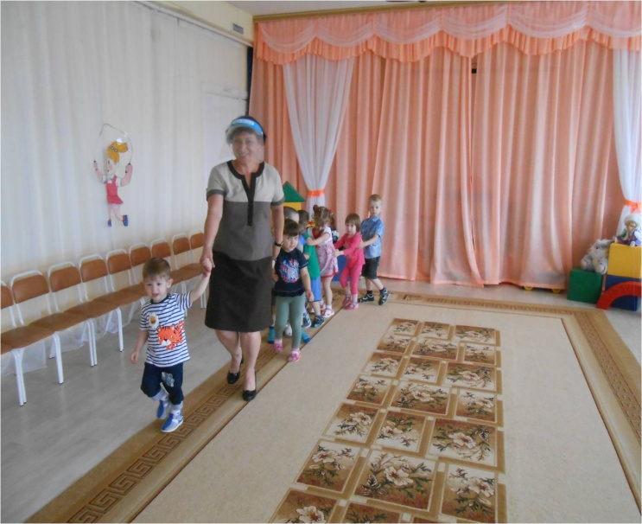

Наша «Игрушечная полянка»

Гостей встречает,

Чего на ней только не бывает.

Здесь куклы, мишки и шары,

И кубики для детворы.

Вот мы и приехали на сказочную полянку игрушек, где вас ждут сюрпризы, игры, песни, танцы.

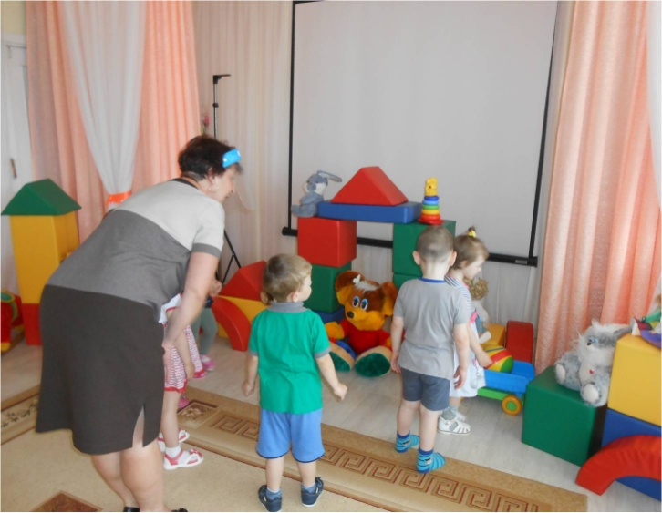

-А вы любите играть?

-А есть ли у вас любимые игрушки? Какие? (ответы детей)

-А вы их не ломаете? (ответы детей)

-А как нужно играть с игрушками? (ответы детей)

-А теперь мы с вами отгадаем загадки про игрушки:

1. Ей косички заплетаем,

И в колясочке катаем.

Спать кладем и кормим в срок.

Про кого стишок? (Кукла)

2. Лапу кто зимой сосет?

А еще он любит мед.

Может громко зареветь

Как зовут его? (Медведь)

3. Вот стальная птица,

В небеса стремится,

А ведет ее пилот.

Что за птица? (Самолет)

4. Сделан из резины.

Купили в магазине.

Скачет звонко.

В руках ребенка. (Мяч)

5. Комочек пуха, длинное ухо,

Прыгает ловко, любит морковку.(Заяц)

6. Он большой и очень грустный.

Грузы он возить привык.

Что же это за машина?

Знает каждый. (Грузовик)

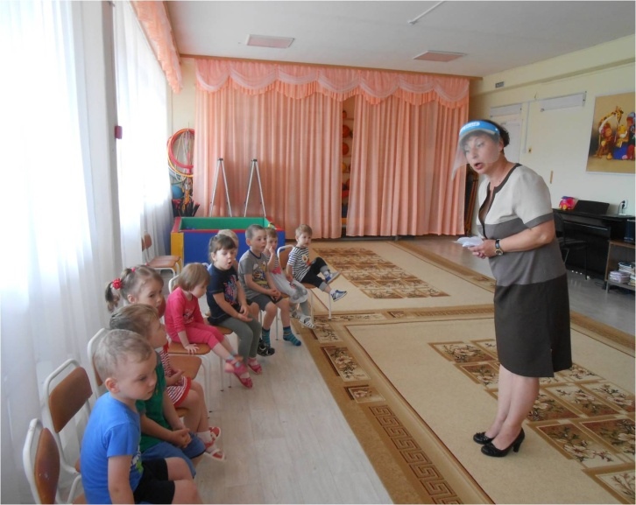

Воспитатель: Какие вы умные, все загадки отгадали про игрушки. Молодцы! Ой, что-то мишка загрустил, вы не знаете, почему ему стало грустно? Давайте послушаем стихотворение про мишку (ребенок читает стихотворение А.Барто «Мишка»)

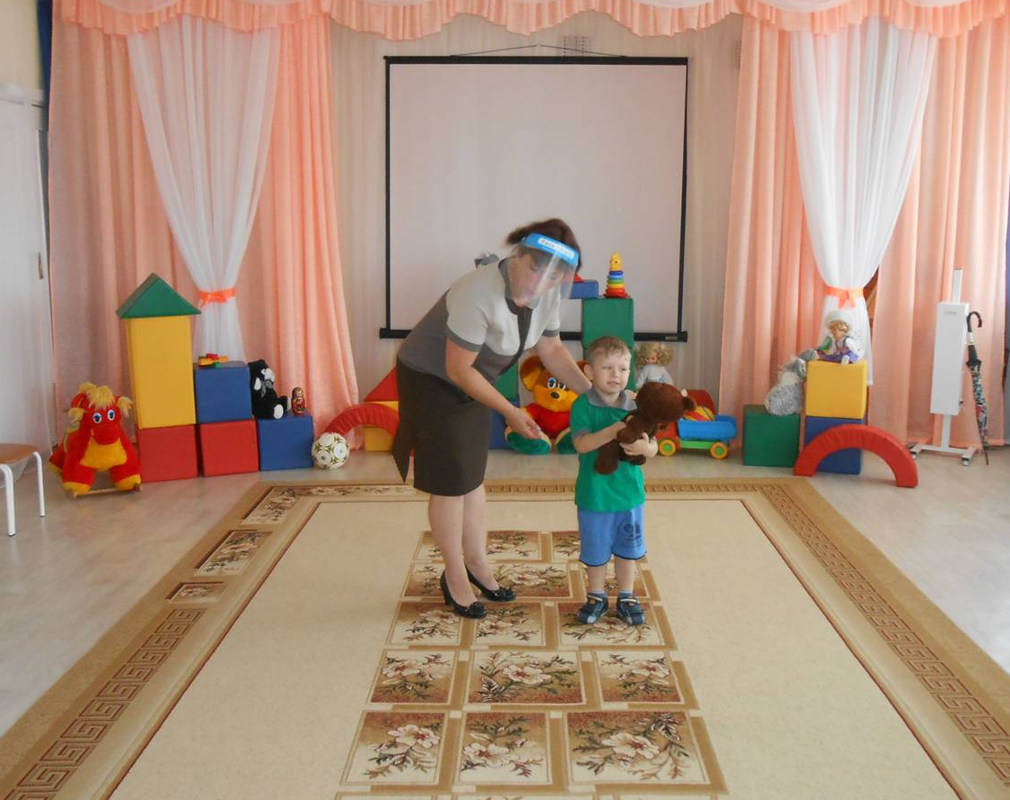

А наш мишка хочет с вами поиграть!

(Дети сажают мишку на стул, воспитатель проводит подвижную игру «Игра с медведем» сл. и муз. Олифировой).

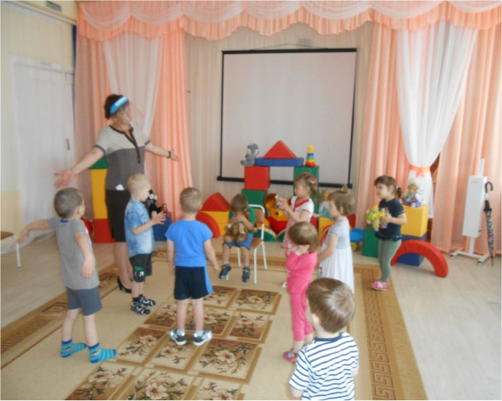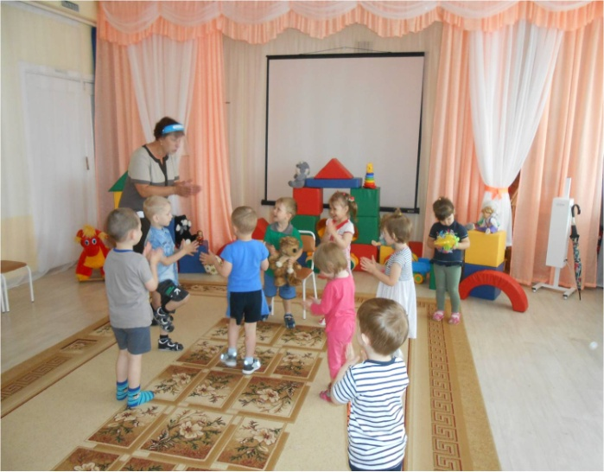

Ой, ребятки, здесь и мячик лежит, кто интересно его уронил?

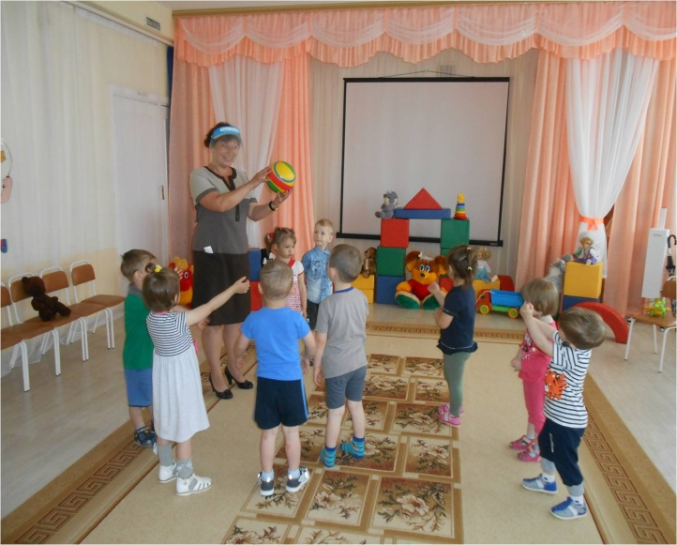

Выходит ребенок и читает стихотворение А. Барто «Наша Таня»

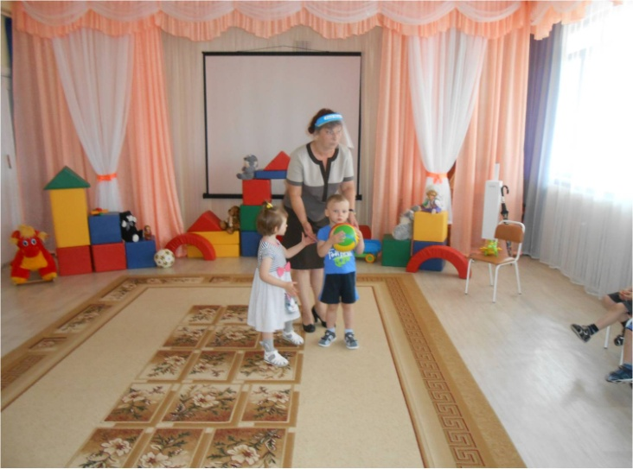

Воспитатель: И с мячом любят играть все дети.

Дети становятся в круг

Воспитатель проводит подвижную игру с мячом «Поиграем,поиграем»

Поиграем, поиграем,

Мяч красивый я держу,

Поиграем, поиграем,

Мяч я (имя ребенка) отдаю (игра проводится 3-4 раза)

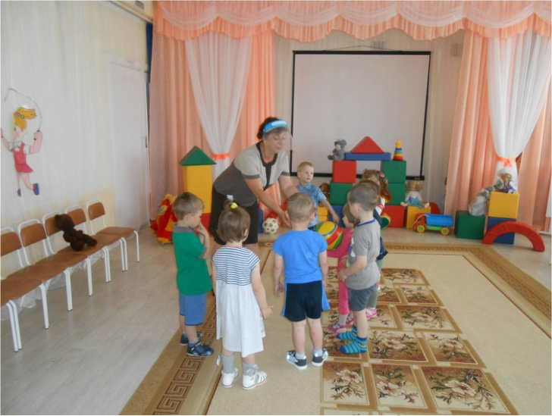

А еще у нас в группе есть красивый самолет, который так и просится в полет

(Ребенок рассказывает стихотворение А.Барто «Самолет»)

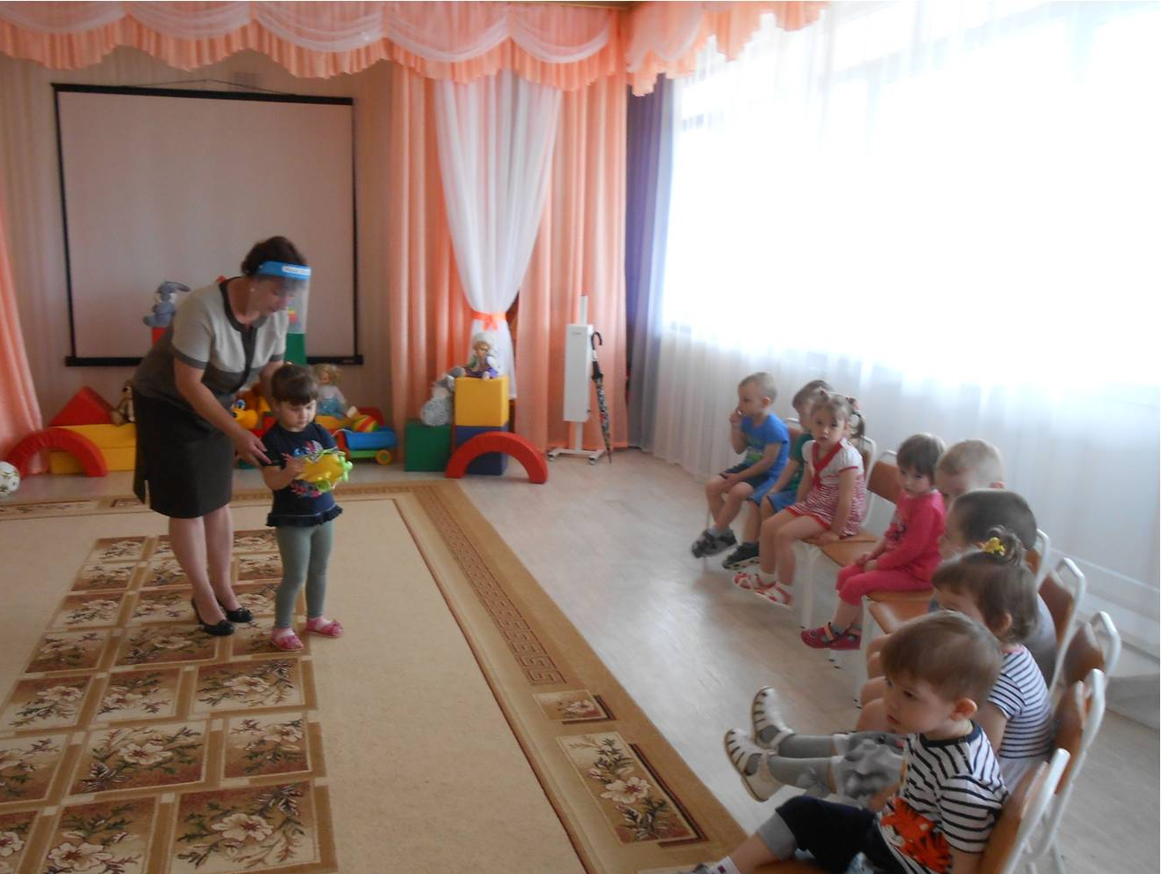

Воспитатель: Ребята, давайте полетаем на самолете.

Проводится подвижная игра «Самолет» сл. Барто, муз. Девочкиной

Самолет построим сами. (Дети разводят прямые руки в стороны).

Понесемся над лесами. (Покачивают прямыми руками)

Понесемся над лесами. (Покачивают прямыми руками и двигаются под музыку по залу).

А потом вернемся к маме. (Садятся на корточки).

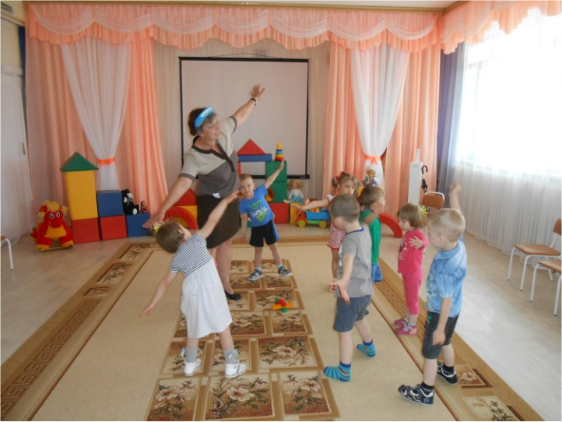

Воспитатель: Наши игрушки играли с вами и теперь хотят танцевать (звучит музыка и дети под музыку кружатся с игрушками).

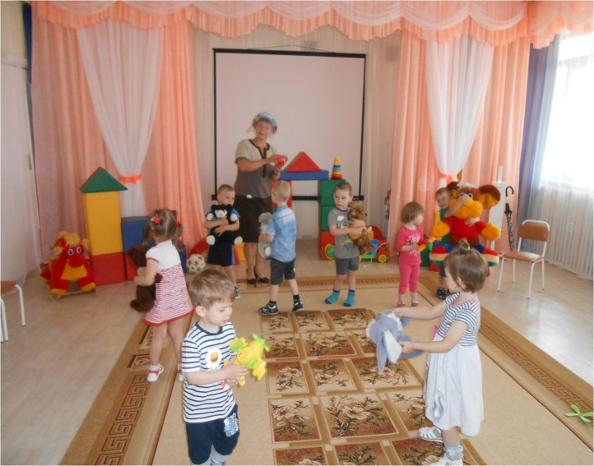

Но вдруг набежала тучка, и пошел дождик (Дети прячутся под зонтик).

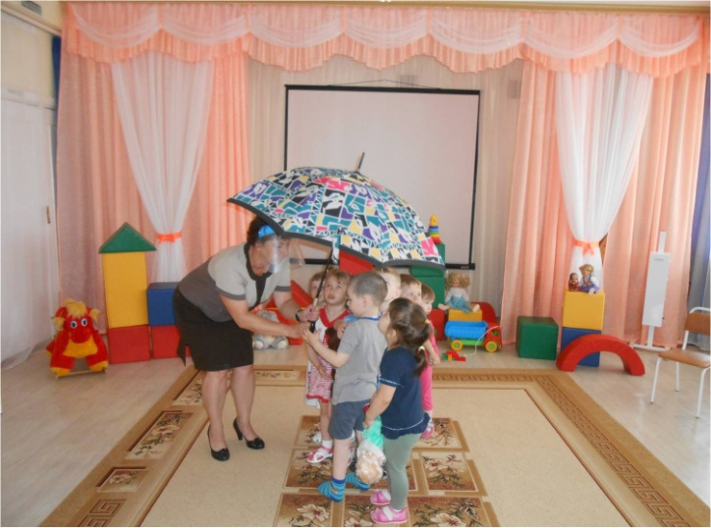

Воспитатель: Дождик закончился, а кто это плачет у нас на скамейке?

(Ребенок читает стихотворение А.Барто «Про зайку»)

Зайку бросила хозяйка,

Под дождем остался зайка.

Со скамейки слезть не смог-

Весь до ниточки промок.

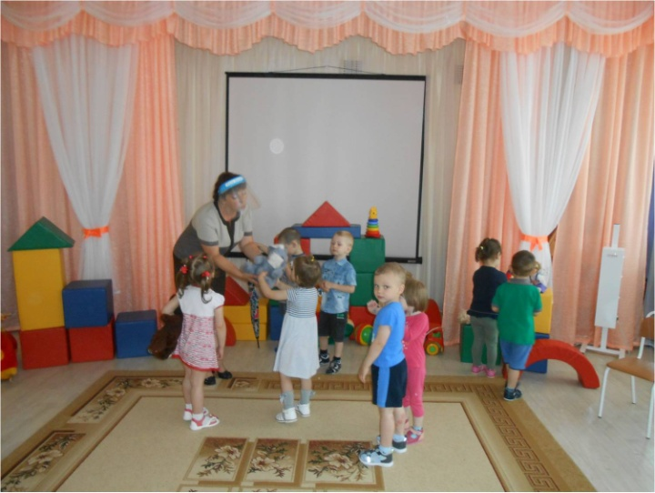

Воспитатель: Зайка, милый не плачь, мы возьмем тебя к деткам в садик, там и просохнешь. Ребятки, а нам пора возвращаться в детский сад.

Под музыку дети «едут на паровозике» в детский сад.

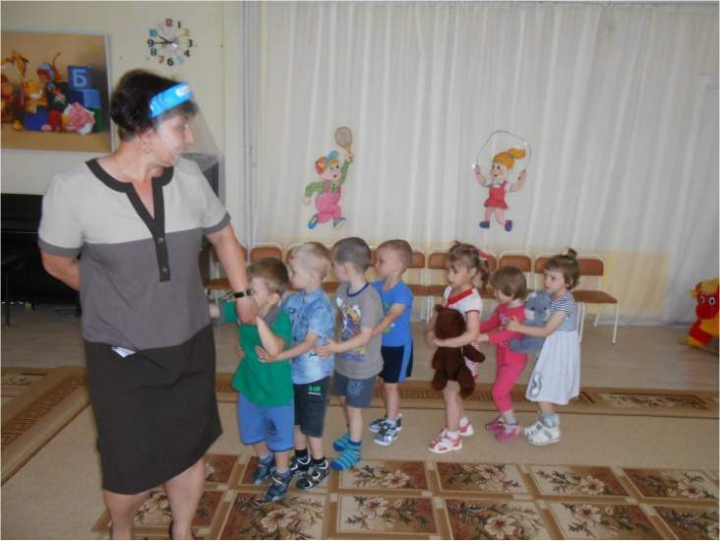

-Вот мы и в детском саду. Ребята, вам понравилось на сказочной поляне игрушек? (Ответы детей).

И мне с вами понравилось играть.

И у нас в игровом уголке появился новый друг – наш зайчик.

